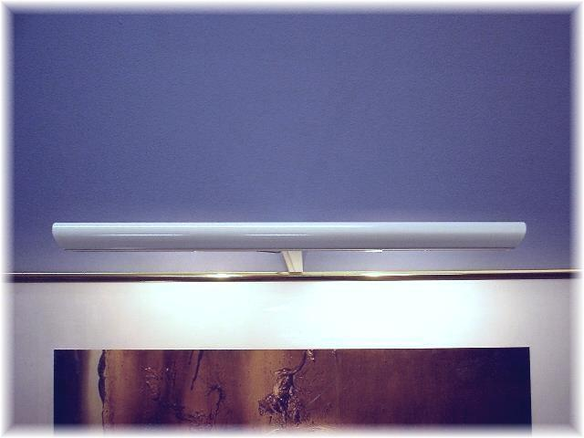

Artikelnamn: Tavelbelysning Mats 2 Vit
Artnr: 2900B
Mått: Längd: 44cm
Specifikation: Max 40W. E14. Svensktillverkad

